Znak sprawy: WRO-WA.2720.77.2021 Załącznik nr 2
do Zapytania ofertowego

Formularz cenowy

Urząd Statystyczny we Wrocławiu zaprasza do składania ofert na dostawę około 720 zestawów sztućców do ciasta, tortu (łopatka i nóż) w opakowaniu na potrzeby Urzędu Statystycznego we Wrocławiu przeznaczonych jako upominek dla gospodarstw domowych biorących udział w badaniu EU-SILC w 2021 r.
znak sprawy: WRO-WA.2720.77.2021

Nazwa asortymentu | Szacunkowa ilość  do zakupu  w sztukach | Cena jednostkowa netto  w PLN | Wartość netto  w PLN | Stawka  VAT  w % | Wartość brutto  w PLN (wartość wiersza kolumny  4 powiększona  o należny podatek VAT z kolumny 5)
1 | 2 | 3 | 4=2x3 | 5 | 6=4x5
Zestaw sztućców do ciasta, tortu składający się z łopatki i noża, wykonany z wysokiej jakości stali nierdzewnej, zestaw o wysokiej odporności na korozję, o ergonomicznym kształcie, mający możliwość mycia w zmywarce. Komplet składa się z 1 szt. łopatki o długości 21-22 cm i z 1 szt. noża o długości 26-27 cm. Każdy komplet zapakowany w jednostkowe opakowanie ( w pudełko).  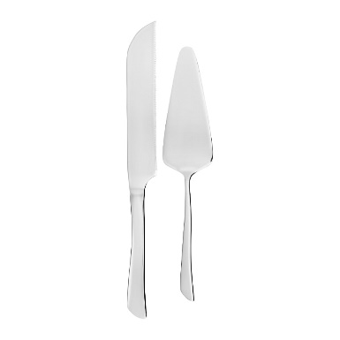  Zaprezentowane zdjęcie zostało załączone wyłącznie do celów ilustracyjnych i ma charakter poglądowy. | 720
Wartość brutto razem:

Słownie wartość zamówienia brutto: ……………………………………………………………………………………………………………………………..... ...................................................................................................................................................................................................................PLN,
w tym: ……………….. % należnego podatku VAT, (słownie należny podatek VAT: ……………………………………………………………… …………………………………………………………………………………………………………………………………………………………………………….…..PLN).

___________________, dnia ____________2021 r.
(miejscowość

________________________________________________________
(pieczęć i czytelny podpis Wykonawcy/Wykonawców)

Informacja dla Wykonawcy:
Formularz cenowy musi być podpisany przez osobę lub osoby upoważnione do reprezentowania Wykonawcy.

